Câu **1**: [TH]

Bạn hãy chọn đáp án đúng.  
Biểu đồ tranh dưới đây biểu diễn số lượng bông hoa có trong ba lọ hoa:  
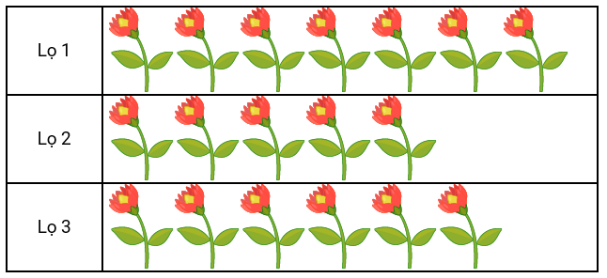  
Dựa vào biểu đồ trên ba bạn Ngân, Ánh và Tùng đưa ra các nhận xét như sau:  
Ngân nói: “Tổng số bông hoa có trong lọ 1 và lọ 2 là 13 bông hoa”.  
Ánh nói: “Tổng số bông hoa có trong lọ 1 và lọ 2 là 12 bông hoa”.  
Tùng nói: “Tổng số bông hoa có trong lọ 1 và lọ 2 là 14 bông hoa”.  
Trong ba bạn Ngân, Ánh và Tùng, bạn nào nói đúng , bạn nào nói sai?

A. Ngân và Ánh đều nói sai, Tùng nói đúng.

B. Ngân và Tùng đều nói sai, Ánh nói đúng.

C. Tùng và Ánh đều nói sai, Ngân nói đúng.

Lời giải:

**Bước 1:**

**Lý thuyết:**  
Biểu đồ tranh.  
  
Dựa vào biểu đồ trên ta thấy: lọ 1 có 7 bông hoa, lọ 2 có 5 bông hoa.  
Do đó, tổng số bông hoa có trong lọ 1 và lọ 2 là:  
7 + 5 = 12 (bông hoa).  
Vậy Ánh nói đúng, Ngân và Tùng đều nói sai.  
**Đáp án:**  
Ngân và Tùng đều nói sai, Ánh nói đúng.

Câu **2**: [TH]

Bạn hãy chọn đáp án đúng.  
Biểu đồ dưới đây biểu diễn số lượng con cá trong bốn bể nước.  
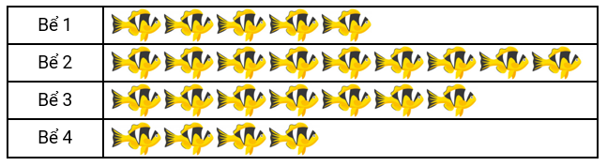  
Dựa vào biểu đồ trên ta thấy: Tổng số con cá có trong bể 1 , bể 2 và bể 4 là

A. 18 con.

B. 19 con. C. 17 con. D. 20 con.

Lời giải:

**Bước 1:**

**Lý thuyết:**  
Biểu đồ tranh.  
  
Dựa vào biểu đồ trên ta thấy:  
Bể 1 có 5 con cá.  
Bể 2 có 9 con cá.  
Bể 4 có 4 con cá.  
Tổng số con cá có trong bể 1 , bể 2 và bể 4 là: 5 + 9 + 4 = 18 (con).  
Vậy đáp án đúng là 18 con.  
**Đáp án:**  
18 con.

Câu **3**: [TH]

Bạn hãy điền số thích hợp vào ô trống.  
Cho biểu đồ tranh như hình dưới đây:  
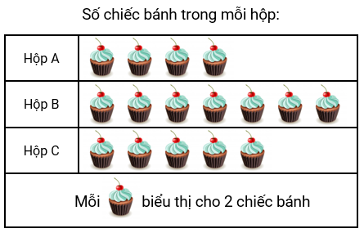  
Dựa vào biểu đồ trên hãy cho biết hộp B có bao nhiêu chiếc bánh?  
Trả lời: [[14]] chiếc bánh.

Lời giải:

**Bước 1:**

**Lý thuyết:**  
Biểu đồ tranh.  
  
Hộp B có số chiếc bánh là: 2 × 7 = 14 (chiếc bánh).  
Vậy số thích hợp điền vào ô trống là 14.  
**Đáp án:**  
14.

Câu **4**: [TH]

Bạn hãy chọn đáp án đúng để điền vào ô trống.  
Biểu đồ tranh dưới đây thể hiện số búp bê, gấu bông và máy bay đồ chơi trong một hộp quà:  
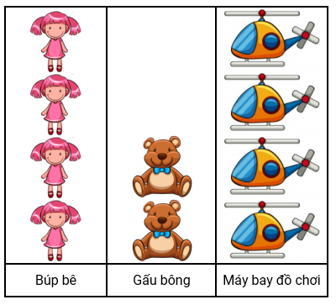  
Các khẳng định sau đúng hay sai?  
(1) Số gấu bông ít hơn số búp bê. [[Đúng]]  
(2) Số búp bê nhiều hơn số máy bay đồ chơi. [[Sai]]

Lời giải:

**Bước 1:**

**Lý thuyết:**  
Biểu đồ tranh.  
  
Dựa vào hình trên ta thấy: có 4 con búp bê, 2 con gấu bông và 4 máy bay đồ chơi.  
Vì 2 < 4 nên số gấu bông ít hơn số búp bê.  
Vì 4 = 4 nên số búp bê bằng số máy bay đồ chơi.  
Vậy khẳng định (1) đúng; khẳng định (2) sai.  
**Đáp án:**  
Đúng  
Sai

Câu **5**: [TH]

Bạn hãy chọn đáp án đúng.  
Cho biểu đồ tranh sau:  
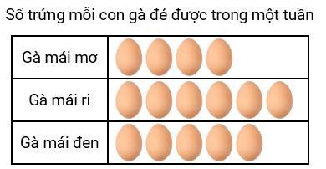  
Hỏi ba con gà đẻ được tất cả bao nhiêu quả trứng trong một tuần?

A. 15 quả trứng.

B. 10 quả trứng. C. 12 quả trứng. D. 14 quả trứng.

Lời giải:

**Bước 1:**

**Lý thuyết:**  
Biểu đồ tranh.  
  
Dựa vào biểu đồ trên ta thấy:  
Gà mái mơ đẻ được 4 quả trứng trong một tuần.  
Gà mái ri đẻ được 6 quả trứng trong một tuần.  
Gà mái đen đẻ được 5 quả trứng trong một tuần.  
Trong một tuần, ba con gà đẻ được tất cả số quả trứng là:  
4 + 5 + 6 = 15 (quả trứng).  
Vậy đáp án đúng là 15 quả trứng.  
**Đáp án:**  
15 quả trứng.

Câu **6**: [TH]

Bạn hãy chọn đáp án đúng.  
Cho biểu đồ sau:  
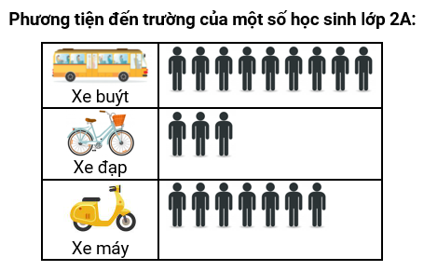  
Hỏi các học sinh đến trường bằng phương tiện nào nhiều nhất?

A. Xe buýt.

B. Xe đạp. C. Xe máy.

Lời giải:

**Bước 1:**

**Lý thuyết:**  
Biểu đồ tranh.  
  
Dựa vào biểu đồ trên ta thấy:  
Có 9 học sinh đi học bằng xe buýt.  
Có 3 học sinh đi học bằng xe đạp.  
Có 7 học sinh đi học bằng xe máy.  
Vì 9 > 7 > 3 nên các học sinh đến trường bằng xe buýt là nhiều nhất.  
**Đáp án:**  
Xe buýt.

Câu **7**: [TH]

Biểu đồ dưới đây biểu diễn số cặp sách bán được trong ba ngày của một cửa hàng.  
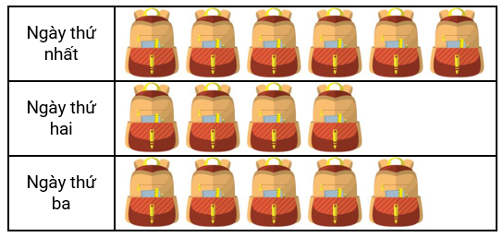  
Bạn hãy sắp xếp các ngày sau từ trên xuống dưới theo thứ tự số cặp sách mỗi ngày bán được **tăng dần**.

Ngày thứ hai.

Ngày thứ ba.

Ngày thứ nhất.

Lời giải:

**Bước 1:**

**Lý thuyết:**  
Biểu đồ tranh.  
  
Ngày thứ nhất cửa hàng bán được: 6 chiếc cặp.  
Ngày thứ hai cửa hàng bán được: 4 chiếc cặp.  
Ngày thứ ba cửa hàng bán được: 5 chiếc cặp.  
Vì 4 < 5 < 6 nên thứ tự sắp xếp đúng là: ngày thứ hai; ngày thứ ba; ngày thứ nhất.  
**Đáp án:**  
Ngày thứ hai.  
Ngày thứ ba.  
Ngày thứ nhất.

Câu **8**: [TH]

Bạn hãy chọn **tất cả**đáp án đúng.  
Cho biểu đồ tranh như hình dưới đây:  
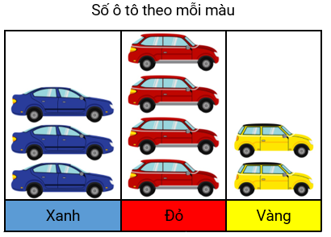  
Trong các khẳng định dưới đây, khẳng định nào đúng?

A. Số ô tô màu đỏ nhiều hơn số ô tô màu xanh.

B. Số ô tô màu vàng ít hơn số ô tô màu xanh.

C. Số ô tô màu vàng bằng số ô tô màu xanh. D. Số ô tô màu đỏ ít hơn số ô tô màu xanh.

Lời giải:

**Bước 1:**

**Lý thuyết:**  
Biểu đồ tranh.  
  
Dựa vào biểu đồ trên ta thấy: có 3 ô tô màu xanh, 4 ô tô màu đỏ và 2 ô tô màu vàng.  
Vì 4 > 3 nên số ô tô màu đỏ nhiều hơn số ô tô màu xanh.  
Vì 2 < 3 nên số ô tô màu vàng ít hơn số ô tô màu xanh.  
**Đáp án:**  
Số ô tô màu đỏ nhiều hơn số ô tô màu xanh.  
Số ô tô màu vàng ít hơn số ô tô màu xanh.

Câu **9**: [TH]

Bạn hãy chọn đáp án đúng.  
Biểu đồ dưới đây biểu diễn số ngôi sao ba bạn Minh, Lan và Lê gấp được trong giờ ra chơi.  
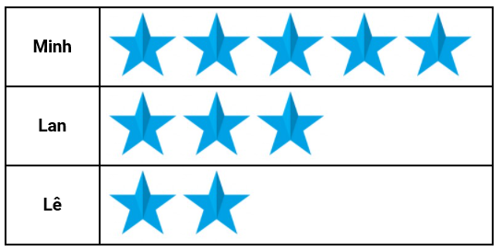  
Kết luận: ”Minh gấp được nhiều hơn Lê 2 ngôi sao” đúng hay sai?

A. Đúng.

B. Sai.

Lời giải:

**Bước 1:**

**Lý thuyết:**  
Biểu đồ tranh.  
  
Dựa vào biểu đồ trên ta thấy: Minh gấp được 5 ngôi sao; Lan gấp được 3 ngôi sao và Lê gấp được 2 ngôi sao.  
Do đó, Minh gấp được nhiều hơn Lê số ngôi sao là: 5 − 2 = 3 (ngôi sao)  
Vậy kết luận trên sai.  
**Đáp án:**  
Sai.

Câu **10**: [TH]

Bạn hãy điền số thích hợp vào ô trống.  
Mỗi con thỏ, rùa, sóc biểu thị bằng một chấm tròn. Trong khu rừng có 9 con thỏ, 6 con sóc, 4 con rùa.  
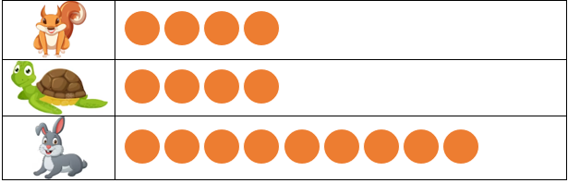  
Cần vẽ thêm bao nhiêu chấm tròn vào biểu đồ trên để đủ số con sóc trong rừng?  
Trả lời: [[2]] chấm tròn.

Lời giải:

**Bước 1:**

**Lý thuyết:**  
Biểu đồ tranh.  
  
Ta thấy trong biểu đồ, sóc có 4 chấm tròn.  
Vì trong rừng có 6 con sóc nên cần vẽ thêm 6 − 4 = 2 chấm tròn để đủ số con sóc trong rừng.  
**Đáp án:**  
2

Câu **11**: [TH]

Bạn hãy điền số thích hợp vào ô trống.  
Mỗi con nhím, ốc sên, rùa biểu thị bằng một chấm tròn. Trong khu rừng có 8 con nhím, 6 ốc sên, 5 con rùa.  
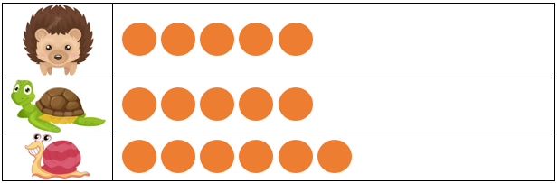  
Cần vẽ thêm bao nhiêu chấm tròn vào biểu đồ trên để đủ số con nhím trong rừng?  
Trả lời: [[3]] chấm tròn.

Lời giải:

**Bước 1:**

**Lý thuyết:**  
Biểu đồ tranh.  
  
Ta thấy trong biểu đồ, nhím có 5 chấm tròn.  
Vì trong rừng có 5 con nhím nên cần vẽ thêm 8 − 5 = 3 chấm tròn để đủ số con nhím trong rừng.  
**Đáp án:**  
3

Câu **12**: [TH]

Bạn hãy điền số thích hợp vào ô trống.  
Cho biểu đồ biểu thị số cà chua thu hoạch được ở hai khu vườn như sau:  
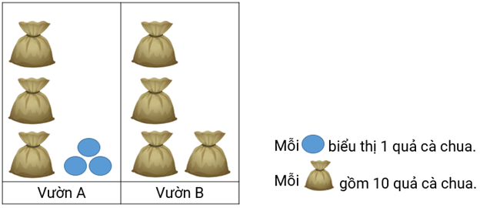  
Quan sát biểu đồ, ta thấy vườn B thu hoạch nhiều hơn vườn A [[7]] quả cà chua.

Lời giải:

**Bước 1:**

**Lý thuyết:**  
Biểu đồ tranh.  
  
Quan sát biểu đồ, ta thấy:  
Vườn A thu hoạch được 33 quả cà chua.  
Vườn B thu hoạch được 40 quả cà chua.  
Vườn B thu hoạch được nhiều hơn vườn A số quả cà chua là:  
40 − 33 = 7 (quả)  
**Đáp án:**  
7

Câu **13**: [TH]

Bạn hãy điền số thích hợp vào ô trống.  
Cho biểu đồ biểu thị số bí đỏ thu hoạch được ở hai khu vườn như sau:  
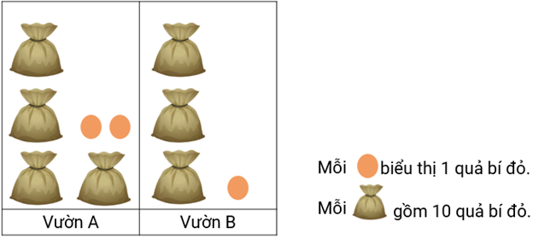  
Quan sát biểu đồ, ta thấy vườn A thu hoạch nhiều hơn vườn B [[11]] quả bí đỏ.

Lời giải:

**Bước 1:**

**Lý thuyết:**  
Biểu đồ tranh.  
  
Quan sát biểu đồ, ta thấy:  
Vườn A thu hoạch được 42 quả bí đỏ.  
Vườn B thu hoạch được 31 quả bí đỏ.  
Vườn A thu hoạch được nhiều hơn vườn B số quả bí đỏ là:  
42 − 31 = 11 (quả)  
**Đáp án:**  
11

Câu **14**: [TH]

Bạn hãy chọn đáp án đúng.  
Biểu đồ dưới đây biểu thị số học sinh yêu thích mỗi môn thể thao của học sinh lớp 2 A .  
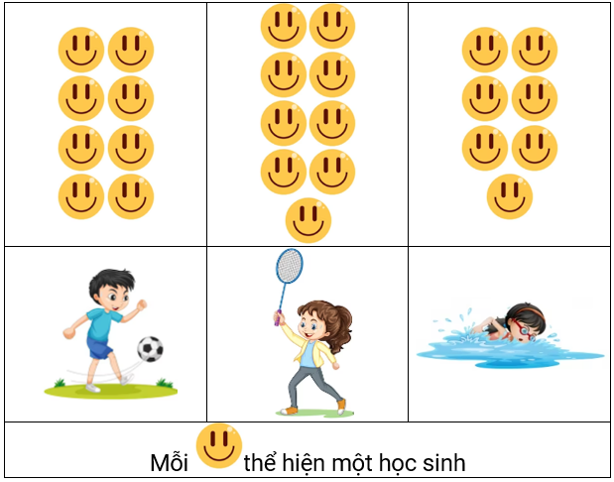  
Khẳng định nào dưới đây đúng?

A. Số học sinh thích cầu lông nhiều hơn số học sinh thích bơi lội là 2 học sinh.

B. Số học sinh thích bóng đá bằng số học sinh thích bơi lội. C. Số học sinh thích bóng đá là nhiều nhất.

Lời giải:

**Bước 1:**

**Lý thuyết:**  
Biểu đồ tranh.  
  
Quan sát biểu đồ, ta thấy:  
Số học sinh thích bóng đá là 8 bạn học sinh.  
Số học sinh thích cầu lông là 9 bạn học sinh.  
Số học sinh thích bơi lội là 7 học sinh.  
Vì 7 < 8 < 9 nên số học sinh thích cầu lông là nhiều nhất, số học sinh thích bóng đá nhiều hơn số học sinh thích bơi lội.  
Số học sinh thích cầu lông nhiều hơn số học sinh thích bơi lội là:  
9 − 7 = 2 (học sinh)  
Vậy khẳng định đúng là: Số học sinh thích cầu lông nhiều hơn số học sinh thích bơi lội là 2 học sinh.  
**Đáp án:**  
Số học sinh thích cầu lông nhiều hơn số học sinh thích bơi lội là 2 học sinh.

Câu **15**: [TH]

Bạn hãy chọn đáp án đúng.  
Biểu đồ dưới đây biểu thị số học sinh yêu thích mỗi môn thể thao của học sinh lớp 2 A .  
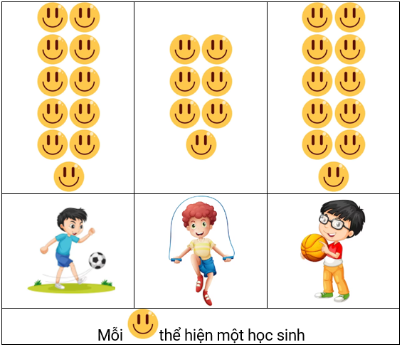  
Khẳng định nào dưới đây đúng?

A. Số học sinh thích nhảy dây ít hơn số học sinh thích bóng rổ là 4 học sinh.

B. Số học sinh thích bóng đá ít hơn số học sinh thích bóng rổ. C. Số học sinh thích nhảy dây là nhiều nhất.

Lời giải:

**Bước 1:**

**Lý thuyết:**  
Biểu đồ tranh.  
  
Quan sát biểu đồ, ta thấy.  
Số học sinh thích bóng đá là 11 học sinh.  
Số học sinh thích nhảy dây là 7 học sinh.  
Số học sinh thích bóng rổ là 11 học sinh.  
Vì 7 < 11 nên số học sinh thích nhảy dây là ít nhất và số học sinh thích bóng đá bằng số học sinh thích bóng rổ.  
Số học sinh thích nhảy dây ít hơn số học sinh thích bóng rổ là:  
11 − 7 = 4 (học sinh)  
Vậy khẳng định đúng là: Số học sinh thích nhảy dây ít hơn số học sinh thích bóng rổ là 4 học sinh.  
**Đáp án:**  
Số học sinh thích nhảy dây ít hơn số học sinh thích bóng rổ là 4 học sinh.